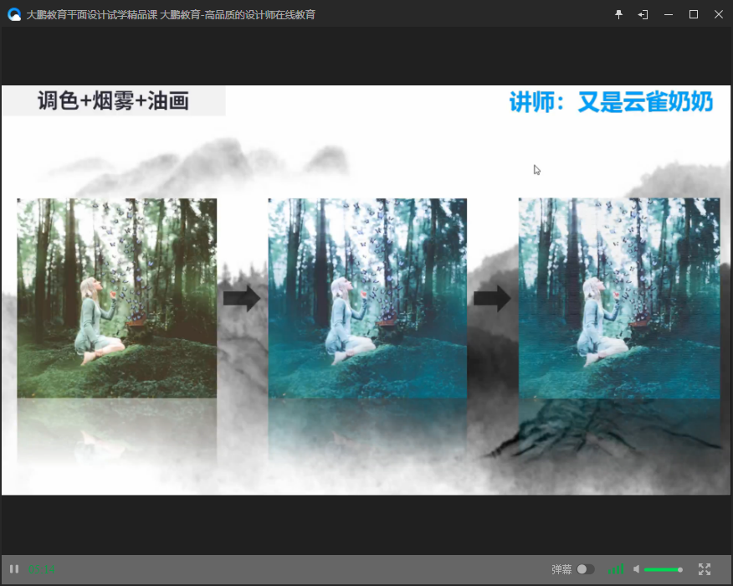

1. Cemera Raw滤镜
2. 多参调整：
3. 色彩平衡
4. 亮度/对比度
5. 自然饱和度/饱和度
6. 烟雾
7. 新建图层
8. 快速蒙版

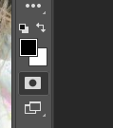

1. 滤镜 => 渲染 => 分层云彩
2. 退出蒙版(建立选区)
3. 填色
4. 前景色填充 alt+del
5. 背景色填充 ctrl+del
6. 取消选区 ctrl+d
7. 图层蒙版



1. 蒙版作用
2. 白色为显示
3. 黑色为擦除
4. 画笔快捷键 B
5. 笔刷大小调整 []
6. 色相/饱和度
7. (收缩)右键 => 创建剪贴蒙版
8. 油画
9. 盖印 shift+ctrl+alt+e
10. 滤镜 -> 滤镜库 -> 艺术效果 -> 干画笔
11. 滤镜 -> 滤镜库 -> 艺术效果 -> 纹理化